**ЮРТА - ТРАДИЦИОННОЕ БУРЯТСКОЕ ЖИЛИЩЕ**

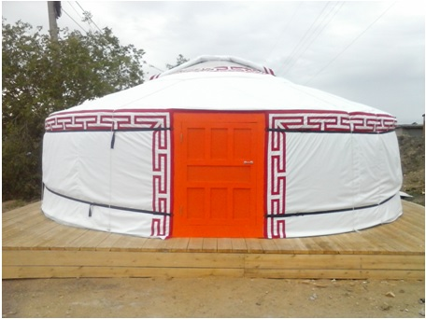

Бурятская юрта - исторически сложившийся образец жилища, идеально приспособленный для кочевого образа жизни. В юрте жили круглый год - достаточно устойчивая против ветров за счет полусферической формы и небольшой высоты, сейсмобезопасная - за счет подвижной конструкции стен, возможности варьировать площадью, доступность материала, всегда чистый воздух - эти и многие другие свойства складывались в течение 2500-3000 лет.

Юрта органично вписывается в окружающую среду, формой повторяя небесный купол над ней, полукруглые сопки и холмы. В летний зной и жару в ней спасительная прохлада, в холод живой огонь в очаге создаёт равномерный обогрев и особый микроклимат, устраняющий вредную для здоровья человека энергетику, характерную для строений с прямыми углами.

Внутреннее пространство юрты делится на пять частей: центр - гал гуламта, место расположения главного сакрального объекта юрты; северная сторона - хоймор тала, почетная "высокая" часть юрты; западная, правая (баруун) сторона - гостевая или мужская; восточная, левая (яуун) сторона - хозяйственная или женская, юг - выход из юрты.

Кочевой дом состоит из девяти основных элементов:  
  
*уняа*– струганные жерди, из которых строится свод юрты бурят. Используются исключительно гибкие породы деревьев: это увеличивает срок службы элементов. Их число достигает шестидесяти;  
  
*тооно*– специальный круг на вершине юрты. Он образует отверстие, которое служит для вывода дыма и освещения жилища днем. Диаметр «окна» составляет около метра. Обод делают из березы. По периметру в нем высверлены отверстия, в которые устанавливаются жерди свода;  
  
*тээнги* – опорные столбы конструкции. Их всего два и своим верхним краем они упираются в тооно;  
  
*дааган*– распорки верхнего обода, служащие для придания ему жесткости. С бурятского языка это слово переводится как «нести на себе»;  
  
урхэ – покрытие юрты. К каждому его углу привязывались длинные веревки, которые доходили до нижнего края решетчатого основания. При необходимости можно было приподнять урхэ, потянув за веревку. Тогда в юрту образовывалось дополнительное отверстие для поступления свежего воздуха и света;   
  
*туургэ*– войлок, покрывающий боковые части жилища. Каждый рулон в длину достигает трех метров. Его поверхность обязательно обрабатывается специальным антисептическим раствором из табака, кислого молока и соли;  
  
*зээг*– волосяные веревки, крепящиеся по верхнему краю покрытия. Войлоком сначала закрывают юго-западную часть юрты, затем – юго-восточную и только после этого закрывают остальные части жилища. Такой порядок продиктован необходимостью максимальной защиты от холодных северо-западных ветров;  
  
*дээбэри*накидываются после туургэ. Они представляют собой два огромных куска войлочного покрытия, узкого вверху и широкого снизу. Наиболее толстый и плотный войлок всегда располагается на северо-западной части юрты;  
  
*хошлон*– пояса из конского волоса, которыми юрта перетягивается сверху войлочного покрытия. Они удерживают верхние и средние части утепления. Внизу покрытие перетягивалось войлочными лентами, а при необходимости накрывались сухим навозом.

**Инструкция по сборке-установке войлочной юрты бурят-монгольского типа**

1. В начале на подготовленной поверхности желательно очертить круг диаметром 6 метров, чтобы было удобно ориентироваться при установке стен.

2. Перед тем как начать ставить дверь и стены необходимо занести тооно (деревянный круг) и обе стойки в центр круга, по которому будет стоять юрта, чтобы после установки стен не перетаскивать через них.

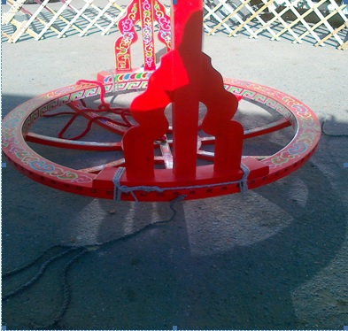

3. Устанавливаем дверь. Традиционно монгольские народы свой дом (юрту) ставили дверью на юг или на юго-восток.

4. Далее начинаем ставить стены таким образом, чтобы к двери подходили стены с ровно вертикально распиленными рейками с одного края. Одна стена должна подойти слева от двери, другая справа.

Стены  соединяют друг с другом в «замок» и туго увязывают веревками.

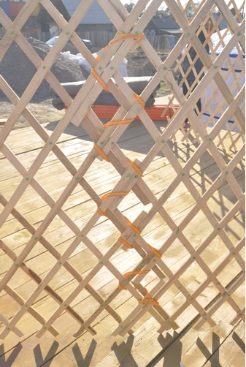

Стены, подходящие к двери нужно привязать к двери веревками. К одной из этих веревок подвязываем веревку, которой опоясывают стены вкруговую и натягивают ее так, чтобы перекрестие головок стен было вровень с верхним краем дверного блока. В дальнейшем при установке уний (потолочных жердей) этой веревкой можно регулировать – ослаблять или делать туже затяжку, тем самым увеличивать или уменьшать диаметр юрты, чтобы закрепить унии более жестко.

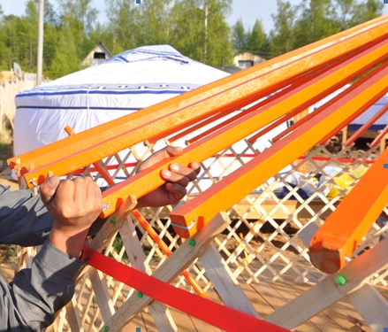

Тооно переворачиваем «вверх дном» и привязываем к нему стойки покрепче. Поднимаем и ставим тооно на стойках в центре круга, сориентировав его с севера на юг, отцентровав относительно двери.

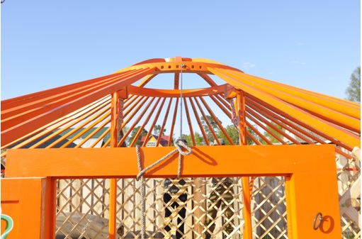

5. Начинаем закреплять унии. Над дверью будет крепиться 6 унии, поэтому на деревянном круге со стороны двери от кольца влево и вправо оставляем по 3 отверстия и, начиная с четвертого отверстия и первого перекрестия стены, устанавливаем унии. От двери влево и вправо устанавливаем унии не часто, чтобы стены вывести вкруг и отцентровать стойки.

Унии при установке рукой подбиваем в отверстие тооно.

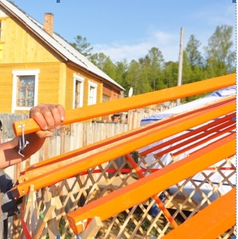

К стене унии крепятся веревками так, чтобы не было возможности ей «съехать» вниз и выпасть из отверстия в тооно и упасть на пол (ударившись о твердый пол конец унии может сломаться).

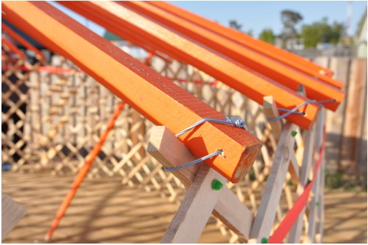

Унии удобнее вставлять снаружи юрты. Полностью устанавливаем унии. Где необходимо, там нужно обтесать кончики уний топором или стамеской, чтобы конец унии глубоко и плотно входил в отверстие тооно.

6. Когда все унии будут установлены, начинаем ставить унии над дверью (они без вязочек). Подогнать концы и вставить унии в отверстия. На нижнем конце унии, находящемся над дверью, аккуратно выпилить так, чтобы она плотно садилась сверху на дверной блок.

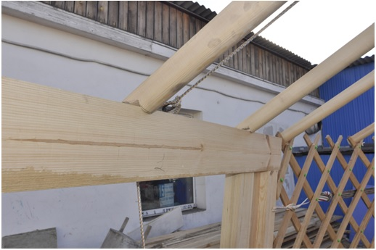

7. Если в комплектацию Вашей юрты входит внутренний чехол из бязи, то следующим этапом одеваем его на каркас. Можно местами крепить степлером, чтобы не сдувало ветром.

8. Крепим войлочные стены веревкой, продернутой через петли вокруг. Начинать нужно от двери и заканчивать с другой стороны - прочно связать оба конца веревки, чтобы стены не могли сползти вниз.

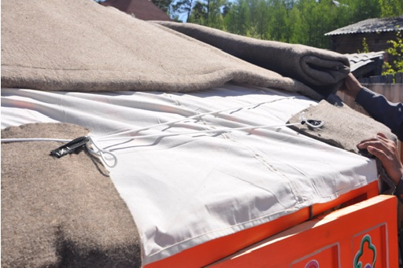

9. Войлочные полукруги - дэвэр укладываются на крышу в такой последовательности:

- сначала на переднюю часть крыши (со стороны двери) с вырезом под тооно (под круг),

- потом на заднюю часть крыши так, чтобы тооно на половину было закрытым.

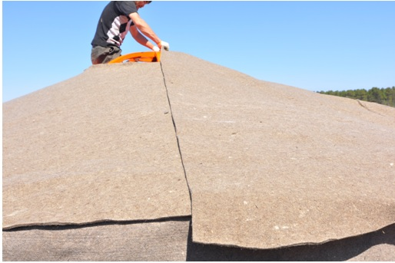  
  
10. В завершении одеваем чехол, туго обвязываем его веревками снаружи. Крепим урьхо – верхняя крышка. За все концы привязываем веревки - один конец над дверью будет открываться и закрываться, остальные будут стационарно закрепленными, поэтому их нужно завязать накрепко.   
  
